**Итоговый проект Яндекс Лицея**

**Игра «Угадай число от 1 до 100»**

**(навык для Алисы)**

*Пояснительная записка*

Автор: **Тарабан Александр Игоревич**

Преподаватель: **Лапшинова Евгения Николаевна**

**Идея проекта:** разработать навык для Алисы «Угадай число от 1 до 100» и настроить его на любые ответы пользователя. С помощью библиотекой Flask создать небольшой веб-сервер, который будет обрабатывать диалог с  Алисой.

Предусмотреть 2 режима:

1. Пользователь загадывает число от 1 до 100, а Алиса задает пользователю вопросы, анализирует ответы и таким образом угадывать задуманное число.
2. Затем Алиса загадывает число, а пользователь задает Алисе вопросы и отгадываент число

Работа над проектом позволит получить практические знания о разработке навыков для Алисы и создать игру, которая будет интересна для пользователей.

**Алгоритм проекта:**

1. Запросить имя пользователя. Если введенный текст, не является именем, то попросить ввести имя заново
2. Реализовать алгоритм угадывания числа для Алисы методом половинного деления диапазона чисел. Таким образом выполнять сужение диапазона к загаданному числу.
3. Разнообразить задаваемые пользователю вопросы, чтобы диалог был человечнее и интереснее.
4. Разработать возможность обработки ответов пользователя по подсказкам (выбор из предложенных на кнопках вариантов ответа) и любых ответов, введенных с клавиатуры.
5. В случае, если ответ пользователя отличается, от заложенных в игре вариантов, то сообщить, что Алиса не поняла и попросить ответить вновь.
6. В режиме, когда пользователь угадывает число, также разнообразить ответы Алисы, чтобы диалог не был однообразным
7. В конце подвести итого игры и назвать победителя по наименьшему затраченному числу ходов.

**Описание реализации**

В игре использованы глобальные словари:

1. **sessionStorage** - нужен чтобы хранить информацию о подсказках для каждого пользователя в ходе игры и имени пользователя (когда он его введет, чтобы потом в игре обращаться к пользователю по имени)
2. **sessiondiap** - чтобы хранить информацию о текущей игре для каждого пользователя.  Словарь содержит следующие ключи:

* **start** - начало диапазона
* **end** - конец диапазона
* **itis** - середина диапазона (end + start)/2
* **tis** - здесь число отгаданное Алисой или число, которое Алиса загадала
* **step** - хода (уточняющего вопроса) Алисы
* **stepI** - номер хода (уточняющего вопроса) Пользователя
* **znak** - знак в последнем заданном вопросе > или < или =
* **regim** - режим игры: начальное значение ‘’, затем по ходу игры меняется.

Возможные значения:

1. **загадай**  - пользователь загадывает число
2. **игра** - Алиса отгадывает число, задуманное Пользователем
3. **загадай2** - Алиса загадывает число
4. **игра2** - Пользователь отгадывает число, задуманное Алисой

**Используемые в проекте библиотеки**

* библиотека **logging** - для логирования (журналирования)
* библиотека **Random** - для случайного выбора различных вариантов вопросов к пользователю
* библиотека **Flask** – для разработки веб-сервера, который будет обрабатывать запросы от Алисы
* библиотека **request** – для обработки запросов в формате json
* библиотека **json**

**Диалог с пользователем**

**Начало игры:**

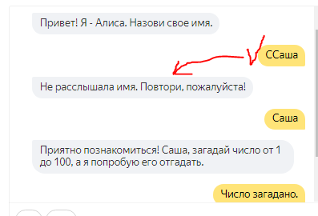

**Отказ от игры:**

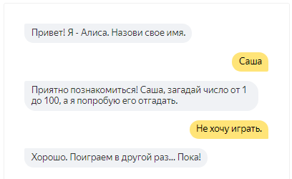

**Разнообразные вопросы Алисы:**

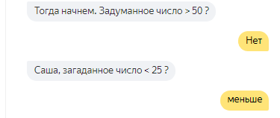

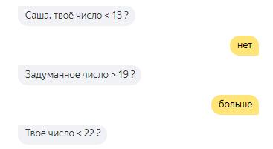

**Окончание 1-го режима игры:**

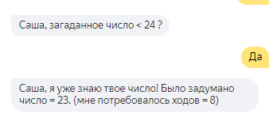

**Переход на второй режим игры**

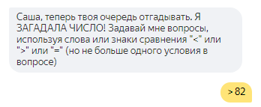

**Варианты окончание игры:**

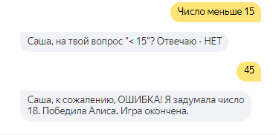

**или**

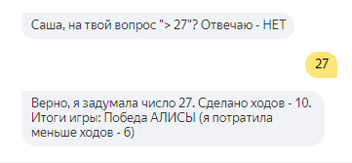

**Вывод по работе**

Реализован навык для Алисы «Угадай число от 1 до 100», который создает игру с пользователем. Поочередно сначала Алиса загадывает число 1-100, а , затем пользователь отгадывает. Затем пользователь загадывают число от 1 до 100, а Алиса отгадывает.

Выигрывает тот, кто отгадает число за меньшее кол-во ходов.